**Сайфутдинова Лариса Григорьевна МОБУ СОШ с. Верхние Услы**

**Тема урока*:*** Файлы и файловые структуры.

**Цели урока**

**Обучающая:**

познакомить с понятиями файл, папка, файловая система, имя файла, путь к файлу.

**Развивающая:**

научить составлять дерево файловой системы, отслеживать путь по файловой системе;

развивать умение контроля и самоконтроля, умение выделять главное.

**Воспитательная:**

воспитание информационной культуры учащихся, любознательности, самостоятельности.

**Оборудование:** компьютер;

Изучаемые вопросы:Файл – информация, хранящаяся на внешнем носителе и объединенная общим именем. Файловая система как часть ОС.

1. Имя файла, правила формирования имени.
2. Понятие логического диска.
3. Файловая структура диска, понятие каталога.
4. Путь к файлу – координата местоположения файла на диске.
5. Назначение таблицы размещения файлов

**Ход урока**

1. **Организационный момент: 3 мин.**

Здравствуйте, ребята. Сегодня на уроке вы познакомитесь с понятиями файл, папка, файловая система, имя файла, путь к файлу, научитесь составлять дерево файловой системы, отслеживать путь по файловой системе. Но в начале урока повторим основные характеристики устройств долговременной памяти.

1. **Повторение.**
2. Давайте вспомним, где в компьютере хранится информация? (в долговременной (внешней) памяти).
3. Назовите основные характеристики долговременной памяти (максимальная информационная емкость и опасные воздействия), заполнив таблицу (в тетради).

|  |  |  |
| --- | --- | --- |
| Тип устройства | Максимальная информационная емкость | Опасные воздействия |
| Гибкий магнитный диск | 1,4 Мбайт | Нагревание, сильные магнитные поля |
| Жесткий магнитный диск | 3 Тбайт | Удары |
| CD-диск | 700 Мбайт | Царапины |
| DVD-диск | 4,7 Гб - 8Гб | Царапины |
| Flash-диск | 128 Гбайт | Неправильное отключение |

1. **Логическая схема понятий по теме: "Первое знакомство с компьютером» 5 мин. ЭОР 1.**  
   Системное представление основных понятий раздела, используемое учителем при объяснении материала

<http://school-collection.edu54.ru/catalog/res/d703f894-03d6-4b1f-8828-44cfaf4e0ba3/?from=a21edc9a-abe4-49a6-ae55-25488285cfe0&interface=pupil&class=50&subject=19>

1. **Тренировочный тест по теме "Первое знакомство с компьютером" ЭОР 2. 5 мин.**

Самоконтроль по теме: "Аппаратное и программное обеспечение компьютера". Подготовка к итоговому тестированию.

<http://school-collection.edu54.ru/catalog/res/00638928-605a-49a3-a871-81c1fbda729e/?from=e3ea83ed-f9a4-43e3-843b-0116c5e3e034&interface=teacher&class=50&subject=19>

1. **Кроссворд по теме: "Первое знакомство с компьютером".**

Самопроверка учениками освоения системы понятий изученной темы **ЭОР 3. 5 мин.**

<http://school-collection.edu54.ru/catalog/res/be296f8f-0e78-45d9-ba87-9a52d099f30e/?from=e3ea83ed-f9a4-43e3-843b-0116c5e3e034&interface=teacher&class=50&subject=19>

**Изучение нового материала.**

1. **Файлы и файловые структуры.** Демонстрация к лекции. Интерактивное средство для самостоятельной работы учащихся

<http://school-collection.edu54.ru/catalog/res/341d1e14-d571-46d2-8fe7-9416619b10c7/?from=e3ea83ed-f9a4-43e3-843b-0116c5e3e034&interface=teacher&class=50&subject=19> **ЭОР 4. 5 мин.**

**Файл. С**егодня на уроке мы узнаем, как хранится информация в долговременной памяти, т.е. на этих устройствах. А что можно назвать информацией в компьютере? (Это программы и данные)

Итак, все программы и данные хранятся в долговременной (внешней) памяти компьютера в виде **файлов**. Любому пользователю, работающему на компьютере, приходится иметь дело с файлами. И на этом уроке мы рассмотрим, что такое файлы и файловые системы.

**Файл** – это программа или данные, имеющие имя и хранящиеся в долговременной памяти. (Определение записывается в тетрадь)

**Примеры имен файлов:** сочинение.doc, класс.bmp, компьютер.ppt

**Имя файла** состоит из двух частей, разделённых точкой: собственно имени файла и расширения (типа файла). Имя файлу дает пользователь, а расширение или тип файла задается той программой, в которой он создается.

Имя файла может иметь до 255 символов, причем допускается использование русского алфавита и пробелов.

**Символы, которые не может содержать имя файл:**

**/ \ : * ? « < > |**

По типу файла можно судить о том, какого вида данные в нём содержатся: текст, графика, звук или программа.

Давайте попробуем вместе заполнить таблицу типов файлов.

|  |  |  |
| --- | --- | --- |
| **Расширение** | **Тип файла** | **Значок** |
| *.doc, *.txt | Текстовые файлы | одноуровневая файловая системаРисунок9.jpg |
| *.bmp, *.jpg, *.gif | Графические файлы | Без-имени-2 |
| *.avi, *.mpeg | Видеофайлы |  |
| *.wav, *.mp3, *.mid | Звуковые файлы | файловая-система |
| *.bac, *.pas | Файлы на языке программирования | файловая-система |
| *.zip, *.rar | Архивные |  |
| *.exe или *.com | Исполняемые файлы (запускает программу) |  |
| *.sys, *.drv | Системные файлы | файловая-система |
| htm, html | Web-страницы |  |

**Имя файла** состоит из двух частей, разделенных

точкой: *имя файла* и *расширения*. referat.doc

*Имя* файлу дает пользователь.

*Расширение* указывает, какого рода информация хранится в файле, тип файла.

**По соглашению имя файла может:**

1.Состоять из двух частей, разделенных точкой. Первая часть может иметь длину до 8 символов.

2. При записи имени файла разрешается использовать только буквы английского алфавита и цифры.

3. Начинаться имя должно с буквы.

4. Пробелы и знаки препинания не допускаются, за исключением трёх символов: ! ~

1. **Файловая структура диска ЭОР 5. 5 мин.**

Демонстрация к лекции. Интерактивное средство для самостоятельной работы учащихся

<http://school-collection.edu54.ru/catalog/res/ad8e829c-25c0-40b5-9e24-b98145e1e05a/?from=e3ea83ed-f9a4-43e3-843b-0116c5e3e034&interface=teacher&class=50&subject=19>

**Файловая структура** – вся совокупность файлов на диске и взаимосвязей между ними

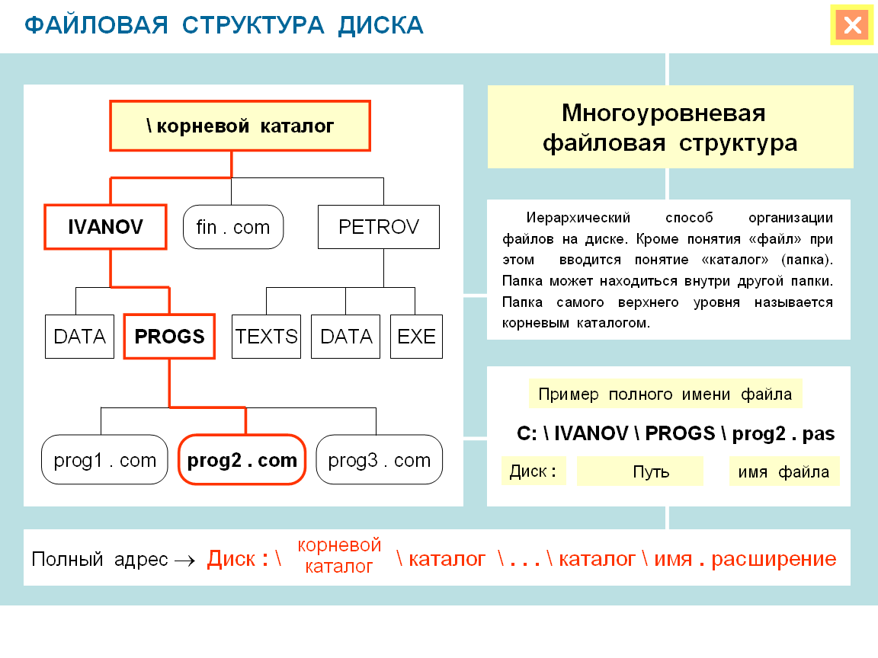

1. **Имя файла. Путь к файлу.** **ЭОР 6. 5 мин.**

Демонстрация к лекции. Интерактивное средство для самостоятельной работы учащихся

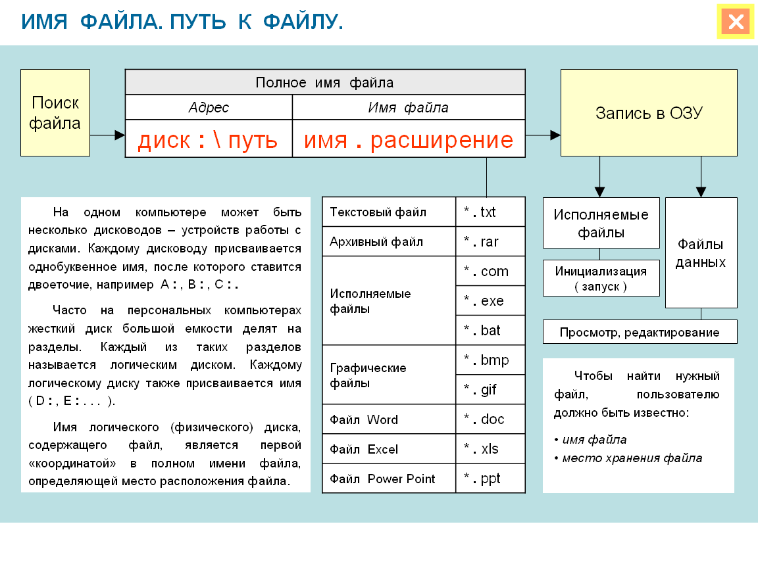

**Задание. *Ниже указаны имена файлов. Выбери из них имена текстовых файлов графических файлов, программ.***

лето.bmp, сочинение.doc, мама.jpg, юра.wav, dog.txt, cat.jpg, game.bmp, boy.exe, music.txt, bоок.mpЗ, vopros.wav, box.exe, otvet.txt.

**Текстовые файлы Графические файлы Программы**

***Ответы:***leto.doc, dog.txt, music.txt, otvet.txt - текстовые;  
aaa.bmp, mama.jpg, cat.jpg, game.bmp - графические;  
boy.exe, box.exe - программы.

**Ярлык** - это ссылка на тот или иной файл, которая дает команду к запуску этого файла.

**Путь к файлу** – последовательность папок, начиная от самой верхней и заканчивая той, в которой непосредственно хранится файл.

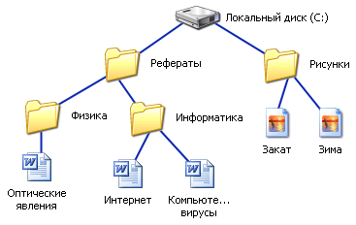

**C:\Рефераты\Информатика\ Интернет.doc**

**Полное имя файла** Полное имя файла = путь к файлу + имя файла

*Пример полного имени файла:*

С:\ Работа\Отчет\Моя_работа.doc

**Задание:** Запишите полные имена всех файлов

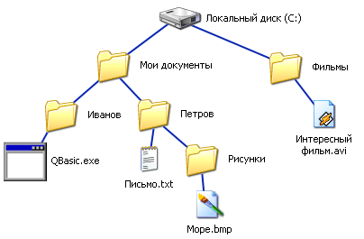

1. **Таблица размещения файлов  ЭОР 7. 10 мин.**

Демонстрация к лекции. Интерактивное средство для самостоятельной работы учащихся

<http://school-collection.edu54.ru/catalog/res/2b99754e-bc24-4380-b77e-a0df6bf65fad/?from=e3ea83ed-f9a4-43e3-843b-0116c5e3e034&interface=teacher&class=50&subject=19>

**Задание: *Отдели имена файлов от имен папок***

Lettet.txt, Book, List.doc, 2012 год, Windows.jpg, Windows, Dom.doc.

**Файлы Папки**

***Ответ:***файлы - Lettet.txt, List.doc, Windows.jpg, Dom.doc;  
папки - Book, 2012 год, Windows.

**Задание (информационный диктант)**

***Верное предложение – 1, неверное - 0***

1. Группа байтов на диске, имеющая имя, называется файлом.
2. Каждый файл определяют следующие параметры – длина, ширина, объем, цвет.
3. На тип файла указывает его расширение.
4. Объем файлов измеряется в см2.
5. Расширение файла указывает на дату и время создания файла.
6. Внутри одного файла могут содержаться другие файлы.
7. В имени файла нельзя использовать знаки \ / * ? : « « < >.

**Ответ: 1010001**

***5. Домашнее задание. 2 мин.***

***1. Практическая работа на компьютере***

***Найти файл по заданному пути (задания на карточках):***

C:\Document and Setting\Мои документы \ Рисунки \ Животные \ Тигр.bmp  
C:\ Document and Setting\Мои документы \ Рисунки\Животные\Лиса.bmp  
C:\ Document and Setting\Мои документы \Рисунки\Компьютер\Мышь.bmp

Найденные файлы скопировать в свою папку. Создайте свою файловую структуру и отобразите ее в виде дерева каталогов.

2. **ЭОР 8**. Бланк-задание. Фрагмент рабочей тетради. Закрепление знаний; формирование умений. <http://school-collection.edu54.ru/catalog/rubr/a21edc9a-abe4-49a6-ae55-25488285cfe0/75307/?interface=teacher&class=50&subject=19>

***6. Рефлексия и подведение итогов урока.*** Оцените сегодняшний урок, ответив на вопросы в тетради: 0- нет, 1-да.

***Вопросы:***

* 1. Вам было интересно на уроке?
  2. Вы узнали что-то новое на уроке?
  3. Был ли доступен изучавшийся материал?
  4. Вы его поняли?
  5. Готовы ли вы на следующих уроках применить его на практике?

Используемые ЦОР

|  |  |  |  |  |  |
| --- | --- | --- | --- | --- | --- |
| № ЦОР п/п | Параграф учебника | Название ЦОР | Учебный тип ЦОР | Формат | Назначение ЦОР |
| 1 | *§§ 5 - 10* | Логическая схема понятий по теме: «Первое знакомство с компьютером» | Структурированный список | pps | Системное представление основных понятий раздела, используемое учителем при объяснении материала  ЭОР 1, ЭОР 2, ЭОР 3. |
| 2 | *§ 11 О файлах и файловых структурах* | Файлы и файловые структуры | Слайд | pps | Демонстрация к лекции. Материал для самостоятельной работы учащихся  ЭОР 4 |
| 3 | *§ 11 О файлах и файловых структурах* | Файловая структура диска | Слайд | pps | Демонстрация к лекции. Материал для самостоятельной работы учащихся  ЭОР 5 |
| 4 | *§ 11 О файлах и файловых структурах* | Имя файла. Путь к файлу | Слайд | pps | Демонстрация к лекции. Материал для самостоятельной работы учащихся  ЭОР 6 |
| 5 | *§ 11 О файлах и файловых структурах* | Таблица размещения файлов | Слайд | pps | Демонстрация к лекции. Материал для самостоятельной работы учащихся  ЭОР 7 ЭОР 8 |

|  |  |  |  |  |  |  |  |  |  |  |  |  |  |  |  |  |  |  |  |  |  |  |  |  |  |
| --- | --- | --- | --- | --- | --- | --- | --- | --- | --- | --- | --- | --- | --- | --- | --- | --- | --- | --- | --- | --- | --- | --- | --- | --- | --- |
|  |  |  |  | **Первое знакомство с компьютером.** | | | | | | | | | | | | | |  |  |  |  |  |  |  |  |
|  | Чтобы открыть вопрос - наведите указатель мыши на клетку с красной меткой. | | | | | | | | | | | | | | | | | | | | | | | |  |
|  |  |  |  |  |  |  |  |  |  |  |  |  |  |  |  |  |  |  |  |  |  |  |  |  |  |
|  |  |  |  |  |  |  |  |  |  |  |  |  |  |  |  |  |  |  |  |  |  |  |  |  |  |
|  |  |  |  |  |  |  |  |  |  |  |  |  |  |  |  |  |  |  |  |  |  |  |  |  |  |
|  |  |  |  |  |  |  |  |  |  |  |  |  |  |  |  |  |  |  |  |  |  |  |  |  |  |
|  |  |  |  |  |  |  |  |  |  |  |  |  |  |  |  |  |  |  |  |  |  |  |  |  |  |
|  |  |  |  |  |  |  |  |  |  |  |  |  |  |  |  |  |  |  |  |  |  |  |  |  |  |
|  |  |  |  |  |  |  |  |  |  |  |  |  |  |  |  |  |  |  |  |  |  |  |  |  |  |
|  |  |  |  |  |  |  |  |  |  |  |  |  |  |  |  |  |  |  |  |  |  |  |  |  |  |
|  |  |  |  |  |  |  |  |  |  |  |  |  |  |  |  |  |  |  |  |  |  |  |  |  |  |
|  |  |  |  |  |  |  |  |  |  |  |  |  |  |  |  |  |  |  |  |  |  |  |  |  |  |
|  |  |  |  |  |  |  |  |  |  |  |  |  |  |  |  |  |  |  |  |  |  |  |  |  |  |
|  |  |  |  |  |  |  |  |  |  |  |  |  |  |  |  |  |  |  |  |  |  |  |  |  |  |
|  |  |  |  |  |  |  |  |  |  | |  | | --- | |  | |  |  |  |  |  |  |  |  |  |  |  |  |  |  |  |

**Домашнее задание №8**

Тема: О файлах и файловых структурах

|  |
| --- |
| 1. Запишите **полный путь** к файлу **readme.txt**, если известно, что он хранится в папке **HELP**, вложенной в папку **HOME**, находящейся на диске **D:.** |
|  |
| 2. Дана **иерархическая файловая структура**:  C:  SIDOROV  POPOV  Help.txt  FOTO  About.txt  Cat.jpg  FOTO  News.doc  friends.jpg Dog.jpg  Записать **полные пути** ко всем **файлам** данной структуры. |
| 1)  2)  3)  4)  5)  6) |
| 3. Выберите из предложенного списка файлов только те, которые относятся к **графическим** (используются для хранения **рисунков**): **my.doc, family.jpg, car.bmp, bell.mp3, dog.gif, song.wav, book.zip, war.avi**. |
|  |
| 4. Запишите **полную** информацию обо всех приведённых ниже файлах (**имя, расширение, размер, дата и время создания или модификации**): * |
| 1) |